Industrijski komunikacioni protokoli u elektroenergetskim sistemima

Projekat 36: Mrežni protokol

1. U prvom koraku dizajna radiće se na implementaciji Stop-And-Wait ARQ (Automatic Repeat Request) protokola. Poruke, biće podeljene na segmente koji nisu fiksne dužine. Njihova maksimalna veličina neće prelaziti 500 bajtova zajedno sa header-om. Minimum maximum reassembly buffer size: 576 bytes.

576 - 60(Max IP header size) - 8(Udp header size) = 508 bytes.

Ovo je da bi se izbegla ip fragmentacija na prijemu. Za slanje i prijem biće korišćena safe_send biblioteka koja omogućava slanje podataka koji prelaze veličinu bafera za slanje podataka.

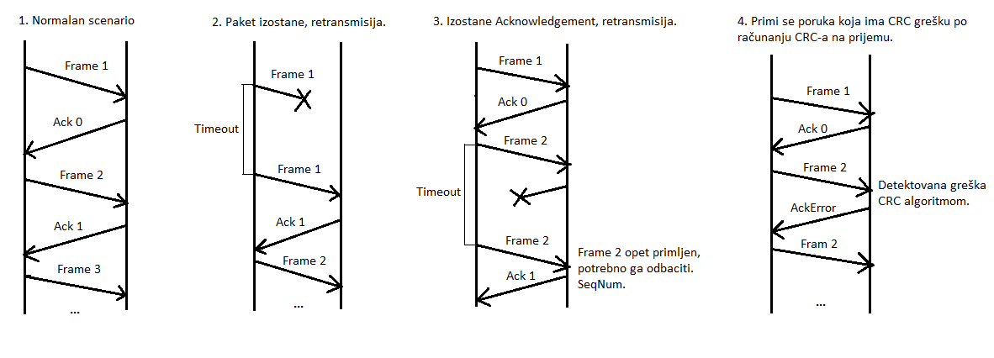

Timeout vreme računa se uz pomoć RTT (Round Trip Time). Round Trip Time definiše se kao vreme koje prođe od slanja fragmenta poruke do prijema potvrdnog signala Ack na strani predajnika.

RTT = (a * PrethodniRTT) + ((1 - a) * NoviRTTOdmerak)

Timeout = b * RTT

a >= 0(obično 0.8 ili 0.9), b > 1 (preporučeno 1.2)

Pitanje: koji je početni RTT?

NoviRTTOdmerak računa se kao razlika vremena kada je poslat fragment i vremena prijema potvrdnog signala (Acknowledgement).

1. Koraci pseudokoda sa strane predajnika.

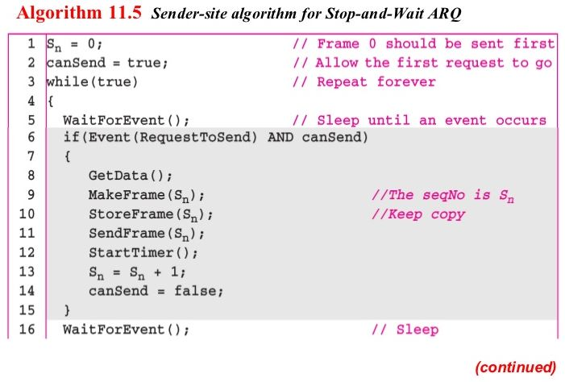

1. Preuzeti podatke za slanje i fragmentirati na fragmente koji sadrže na svojem početku zaglavlje tipa udp_header:

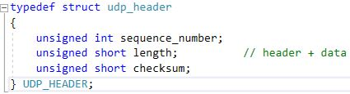

2. Poslati frejm.

3. Čekati na prijem Ack ili AckError signala.

4. Ako se primi Ack signal poslati idući fragment.

5. Ako se primi AckError, detektovan je paket sa pokvarenim bitima. Vrši se retransmisija.

6. Ako izostane Ack signal na određeno timeout vreme ponovo poslati paket tj. retransmitovati.

2. Koraci pseudokoda sa strane prijemnika.

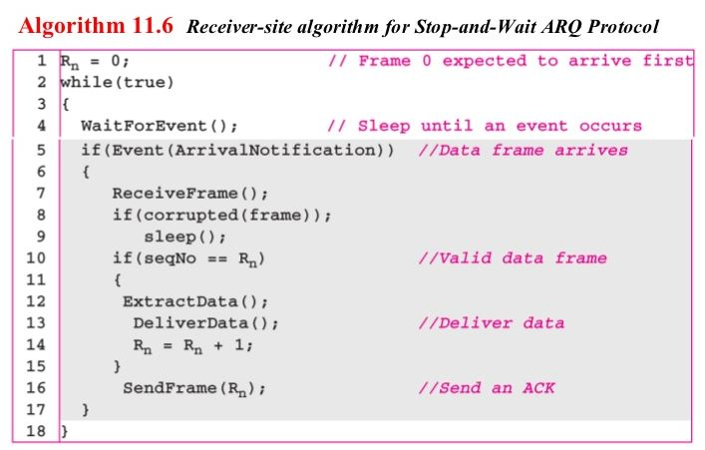

1. Frejm primljen.

2. (Nema na pseudokodu sa slike) odraditi proveru ispravnosti bitova primljenog fragmenta uz pomoć CRC algoritma.

3. Ako se utvrdi da je fragment u prenosu promenio bite, tj. poruka se u prenosu promenila traži se retransmisija, slanjem AckError signala. Ako se ne utvrdi da postoji poruka sa greškom prelazi se na korak broj 4.

4. Ako se utvrdi da je primljen paket sa poljem u header-u sequencenumber za koji je prethodno već bio potvrđen prijem Acknowledgement signalom, taj se paket odbacuje i šalje se Ack signal.

5. Ako je primljen frejm ispravan skladišti se u strukturu podataka.

6. Postupak se nastavlja sve dok se ne prime i potvrde Ack signalom svi frejmovi originalne poruke.

Tekst dizajna u budućnosti je podložan izmenama.